如何用等离子对阀门密封面进行堆焊
在阀门行业，总是存在一些常见问题需要解决。例如，设计不合理，制造不严谨，选材不合理，装配不严格，维护不周到等等。所有这些都会导致阀门密封面损坏。

而且，在正常运行条件下发生故障，难以避免介质对密封面的蚀刻和冲刷。

闸阀的选用不按负荷要求，关闭方式过快或过紧，热处理不当，密封面硬度过高或过低，都不能起到抗冲蚀的作用。

此外，机械损伤也是主要因素，在冲压的开始阶段，容易发生挤压、撞击，由于高温、高压的影响，分子间发生相互渗透、外渗，产生粘结现象。

钢制阀门的修复多采用再造的方式，阀门堆焊材料有钴基合金、镍基合金、铁基合金、铜基合金等，制成焊条、焊丝（包括药芯焊丝）、焊剂（包括过渡合金型焊剂）和合金粉等，采用手工电弧焊、氧乙炔火焰焊、钨极氩弧焊、埋弧自动焊等方法。这里主要介绍PTA焊接堆焊工艺。
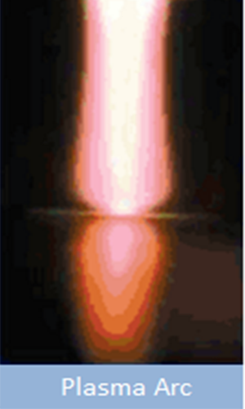 | 

阀门应用案例：
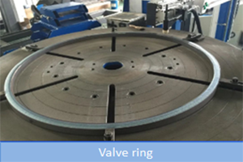 | 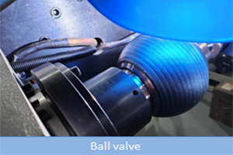 | 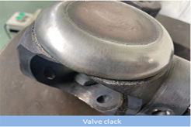 | 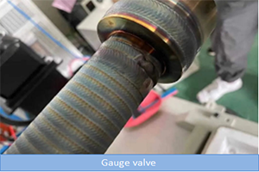
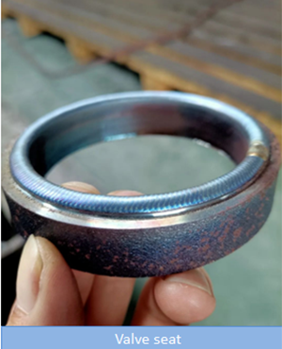 | 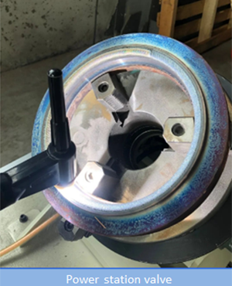 | 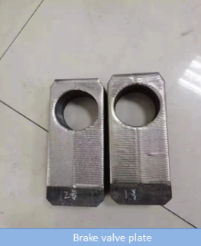 | 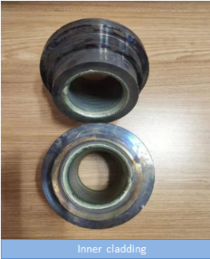

Youtube视频链接：https://www.youtube.com/watch?v=lZ5NlheqgqM

